المملكةُ الأردنيّة الهاشِمية
مُديريةُ تربيةِ الزَرقاءِ الأولى
مدرسةُ الملك عبدالله الثانّي للتميّز- الزرقاء

عُنوان البحثِ العلميّ :
صلاحيةُ ريِّ النباتات بمياهِ المشاربِ

إعداد: فريق برنامج جلوب - طالبات الصف العاشر-
بإشراف المعلمة الفاضلة ربى حببخ

الفهرسُ :
1)الملخص........................................................
2)الشكر و التقدير................................................
3)اسئلة البحث ...........................................................
4)المقدمة..................................................................
5)أدوات البحث...........................................................
6)طرق البحث............................................................
7)النتائج...................................................................
8)المناقشة.................................................................
9)الإستنتاج................................................................
10)المراجع...............................................................

الملخص :
قام فريقنا بعمل تجربة علمية بسيطة و دقيقة ؛ لاختبار إمكانية استخدام مياه المشارب (المغاسل ) الموجودة في المدارس في ري النباتات ، و اختبار أثر اختلاف نسب المواد الكيميائية الضارة في نمو النباتات و ماهي النتائج و الإستنتاجات التي نتجت من إنشاء التجربة .
- فظهرت النتائج على النحو الآتي :
كانت العينات مختلفة من ناحية النمو و اللون (أوراق ، بذور ، سيقان ) و مختلفة أيضًا من ناحية درجةِ المقاومة للذبول و الجفاف و مختلفةً في العمليات الحيوية ؛ نتيجةً لاختلاف تركيز المواد الكيميائية بين العينات . إذ كانت العينة المروية بمياه المشارب مشابهةً للنمو الطبيعي و ضُبطت لها عوامل النمو جميعها . في حين كانت العينات المروية بمياه رمادية مخففة التركيزللمواد الكيميائية هي أقل نموًا من ناحية الساق و أقل إزهارًا و إنتاجًا لعدد الأوراق من العينة المروية بمياه المشارب و تعرض أغلب أوراق العينة لحالة من الذبول المتوسط . أما العينات المروية بمياه رمادية مركزة ، شهدت بطئًا في النمو ، ذبول شديد في الأوراق (حالة عدم إتزان شديدة ) و ضعف متانة الساق الذي تعرض لإجهاد بيئي .
فنستخلص من هذه التجربة أن مياه المشارب مناسبة تمامًا لري النباتات ؛نتيجة لتقاربها من المياه العادية بشكل كبير و قلة تركيز المواد كيميائية المضرة للنباتات فيها ، في حين وجوب الحذر عند استخدام المياه الرمادية في الري؛ إذ ينبغي معرفة مصدرها و تحديد نسبة المواد الكيميائية الموجودة فيها لتجنب تأثيرها سلبًا على النباتات ، نتيجةً لزيادة المواد الكيميائية الضارة فيها و عدم قدرة النبات على التأقلم معها .
و نقوم أيضًا بالتوصية باستخدام مياه المشارب المهدورة من الاستخدامات المختلفة للطلبة في عملية ري النباتات بدءًا من المرحلة الأولى : إجراء كيميائي و هندسية لتقنية المياه الرمادية و جعلها صالحة للزراعة و ذلك بجمع المياه الرمادية في دلو إجراء تفاعل كيميائي بواسطة هيدروكسيد الكالسيوم و كبريتات الألمنيوم الذي في المحصلة ينتج عن تفاعلهما مادة هلامية تلتصق بها المواد العالقة .
بعد ذلك المرحلة الثانية : يتم إجراء تصفية لإزالة الكائنات الحية الدقيقة و المواد الصلبة العالقة و الراسب الذي يبدأ بحصى كبيرة-حصى صغيرة-رمل ناعم –رمل خشن و ينتهي بالغربال حتى لا تختلط المياه بالرمال.
المرحلة الثالثة : هي مرحلة استكمالًا للتصفية و تم فصلها عن المرحلة الثانية لإجراء تبديل دوري للكربون المنشط و القطن .
الكربون المنشط وظيفته : يزيل الملوثات العضوية و اللون و الرائحة . أما القطن كي يستقر الكربون المنشط عليه فتمر المياه نحوها عبر الغربال و يتم إجراء إضافي لتعقيمها عبر الأشعة فوق البنفسجية و ترددها 260هيرتز و التي تعد الالتردد المناسب للقضاء على الملوثات الكيميائية للمياه .

*يمثل النموذج الآتي شرحٌ لهذه العملية :
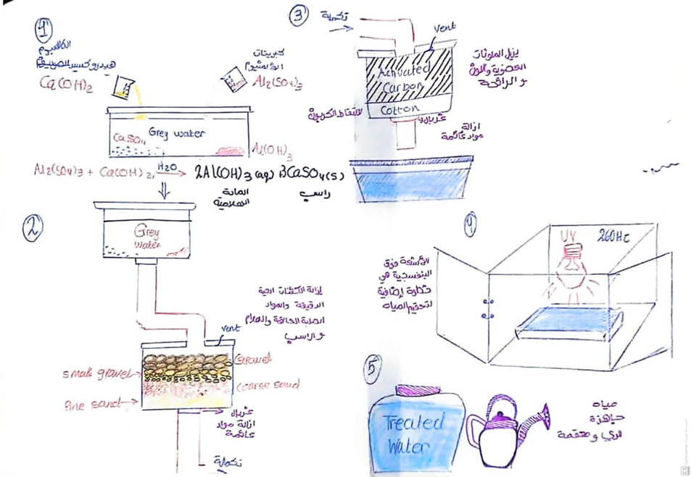

الشكر و التقدير :
في بحثنا هذا ، نتقدم نحن فريق جلوب بالشكر و الإمتنان لمصدر النجاح و الإرتقاء و المعين في مسيرتنا - مَدرسة الملك عبدالله الثّاني للتميُّز / الزَرقاء المتمثل بكادرها الإداري و المعلمين و المعلمات الأفاضل و نختص بالشكر لمديرة مدرستنا الفاضلة – د.رانيا المهيدات , وذلك لاحتضانها مشروع الفريق ودعمها المستمر.
كما نتقدم بالامتنان للمعلمة المشرفة ربى حببخ التي تحرص على ترسيخ المبادئ العلمية و أساسيات البحث العلمي و كما نقدم الشكر للاستاذين الفاضلين ياسر جادالله و الأستاذ خالد جعفر - لمساعدتنا على إكمال إجراءات البحث و تامين المواد اللازمة ولا ننسى المعلمة الفاضلة أمل قطيري على دعمها المستمر و مساعدتها الدائمة في عملية جمع البيانات و إدخالها على صفحة جلوب .بالإضافة إلى مساعدتها لنا في عملية ترجمة المراجع باللغة الإنجليزية .
.

اسئلة البحث :
1)هل تصلح مياه المشارب و المياه الرمادية لري النباتات ؟
2)ما هي الآثار المباشرة و الغير مباشرة للمياه الرمادية و مياه المشارب على التربة ؟
3)هل يؤثر اختلاف تركيز المياه الرمادية لمياه السقاية على المراحل الحيوية للنبات ( الإنبات و الإثمار )؟
4)كيف تؤثر إعادة استخدام المياه الرمادية و مياه المشارب في الري على اقتصاد الدولة (التأثير الإقتصادي) ؟

المقدمة :
إنَّ المياه تُعتبر عنصراً رئيسيّاً وهامّاً، إذ تعاني الأردن من نقص حاد في الموارد المائية وهي تعد ثاني اكثر بلدان العالم شحا في مصادر المياه"^{{1}} حيث يؤثّر ذلك سلباً على كافة مناحي الحياة في البلاد، وعلى القطاعات الهامّة التي تمسُّ حياة المواطنين بشكل رئيسي، ومباشر.

يشير مصطلح (المياه الرمادية) إلى المياه المستخدمة في الأنشطة المنزلية والصناعية مثل الغسيل والاستحمام والتنظيف"^{{2}} ، وتقدَّر نسبة الهدر في كميات المياه الرمادية بالأردن بنسبة تصل إلى حوالي 30٪ إلى 40٪ من إجمالي استهلاك المياه المنزلية، مما يعتبر تحديا كبيرا في ظل ندرة الموارد المائية, والتي يمكن إعادة استخدامها أو إعادة تصفيتها للإستفادة منها في الري أو الإستخدامات و القطاعات الأخرى ؛ و هنا يظهر دور التوعية بأهمية إعادة استخدام المياه وبناء تقنيات إعادة تصفية المياه الرمادية للحد من الهدر وتحقيق الإستدامة في استخدام المياه .

و نظرًا لتصاعد أزمة شح المياه و كميات المياه المهدورة في مدرستنا قام فريقنا بعدة عمليات حسابية لتقدير كمية المياه المهدورة في مدرستنا, اذا قدرنا ان نصف عدد طلاب المدرسة (330 طالب) يقومون بأستخدام المياه للانشطة المختلفة و بعد قياسات تم التوصل الى ان الطالب الواحد يستهلك تقريبا 900 مل من المياه في الاستخدام الواحد .

الحسابات التقديرية للمياه المهدورة :
1)0.9 (كمية المياه المهدورة من قبل الطالب الواحد ) × 300(عدد الطلاب المستهلكين لمياه المغاسل في اليوم الواحد )=297 لتر في اليوم الواحد
2)297 _{(لتر في اليوم )}×5 (عدد أيام الدوام المدرسي بالأسبوع ) =1,485 لتر في الأسبوع
3)297 _{(لتر في اليوم )}×20(عدد أيام الدوام المدرسي في الشهر )=5,940 لتر في الشهر
4)297 _{(لتر في اليوم )}×200_{(عدد أيام الدوام المدرسي)} =59,400 لتر في السنة

ارتأى الفريق أن يقوم بالتقصي عن طريقةٍ، لأعادة استخدام مياه المشارب و عن طريق بعض الأبحاث و الإستنتاجات برزت بأنها أقل المياه التي تحتوي على ملوثات ضارة للنباتات فتم اتخاذ إجراء الحصول على عينات من مياه المشارب المتوفرة في المدرسة و استخدامها في إجراء البحث مع العلم انه تم تقسيم العينات بناءً على نسبة الملوثات التي تحتويها مع الأخذ بعين الأعتبار أنه تم سقاية جميع العينات بمياه عادية مدة لا تقل عن أسبوعين إلى أن تصل مستوى معين من مراحل النمو، أظهرت العينات تفاعلًا واضحًا مع مياه المشارب مختلفة التركيز بالمواد الكيميائية التي منها ما كان إيجابيا ومنها ما كان سلبيًا كما سيظهر خلال البحث.

https://n9.cl/dfzs6 {1}
https://n9.cl/z78f5 {2 }

توضح الصورة الآتية لمشارب متواجدة داخل مدرستنا :
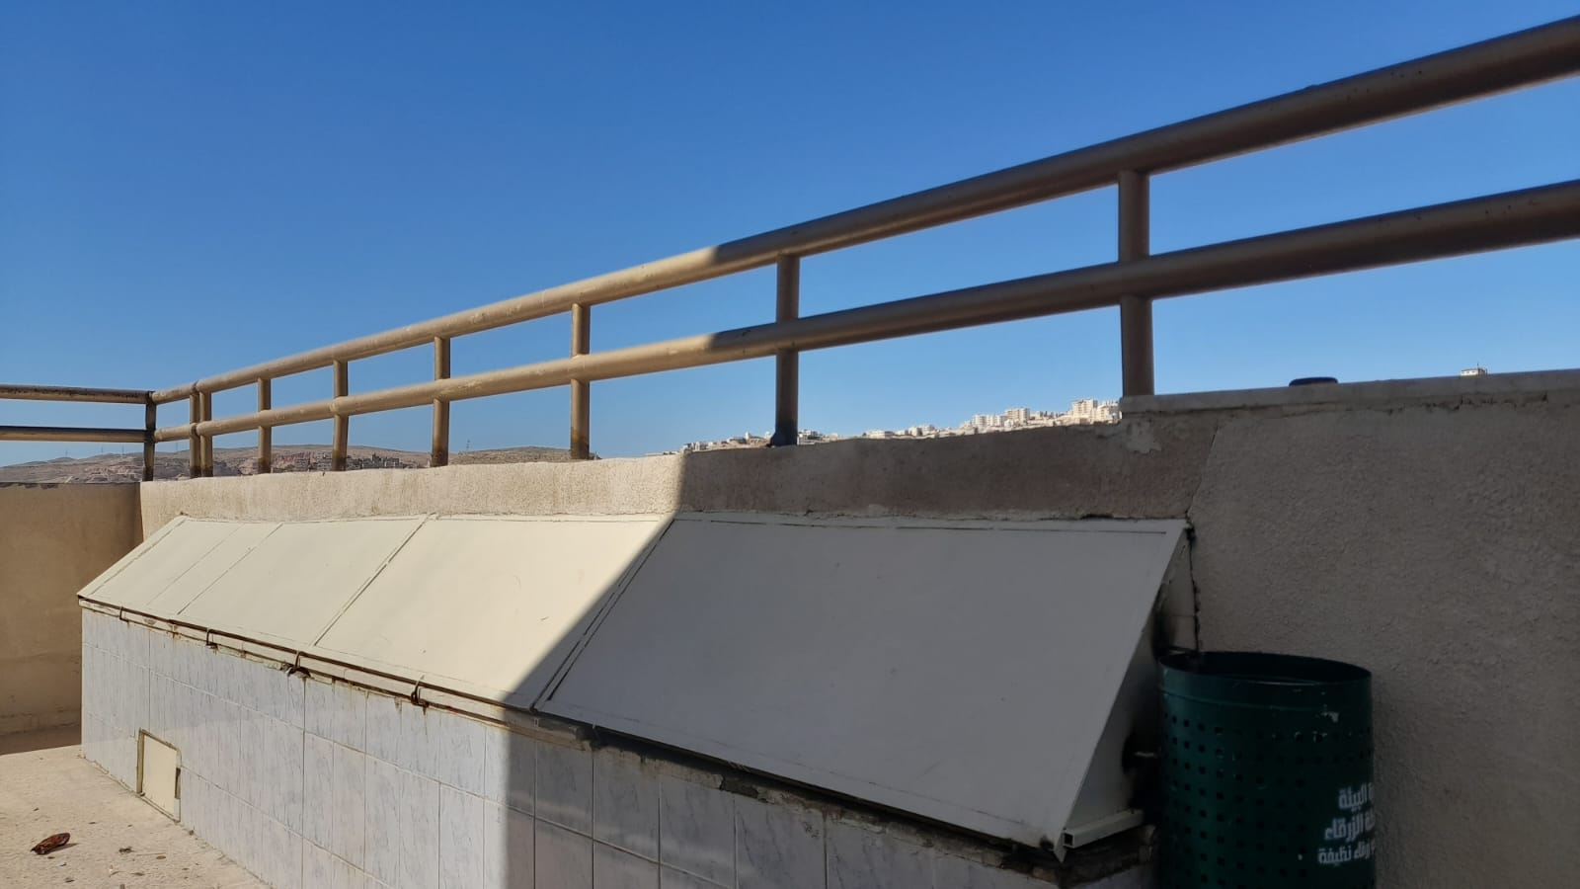
أدوات البحث :
1)دورق مخروطي .
2)معلقة .
3)أنابيب زجاجية .
5)5 قواوير زراعة.
6) مجرفة .
7)تربة طممية طينية .
8)مياه مشارب معبأة من مغاسل المدرسة .
9)بذور الفول البلدي .
10)صابون سائل للأيدي .

طرق البحث :
1)موقع الدراسة : أُجريت التجربة في وسط المملكة الأردنية الهاشمية في مدينة الزرقاء ، رُويت فيها 7 قواوير من نبات الفول البلدي و عددها 4 لكل قوارة أي أن المجموع الكلي هو 28 بذرة فول البلدي بأربع أنواع مياه : كان المتغير المستقل منها هو مياه رمادية مخففة التركيز للمواد الكيميائية و الأخرى مياه رمادية مركزة ، إذ أنها كانت مخلوطة بمواد كيميائية و هي الصابون السائل للأيدي ، بالإضافة أيضًا لـمياه المشارب (المغاسل ) ، أما المياه الطبيعية فكانت متغيرًا ثابتًا.

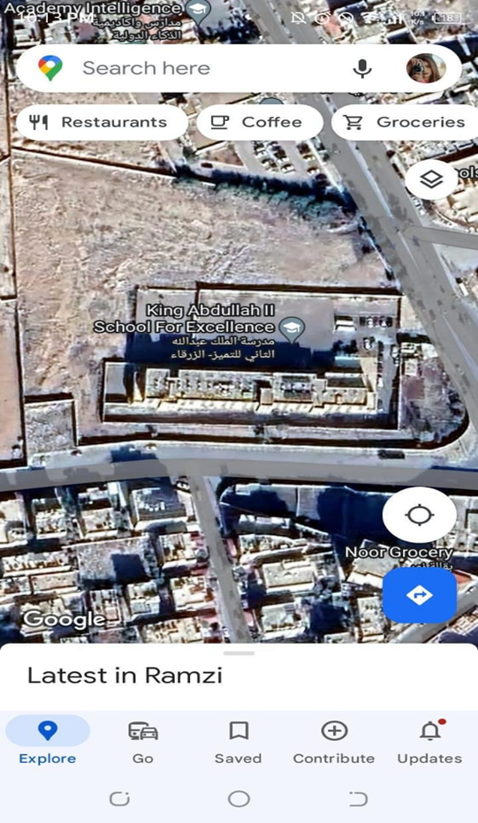

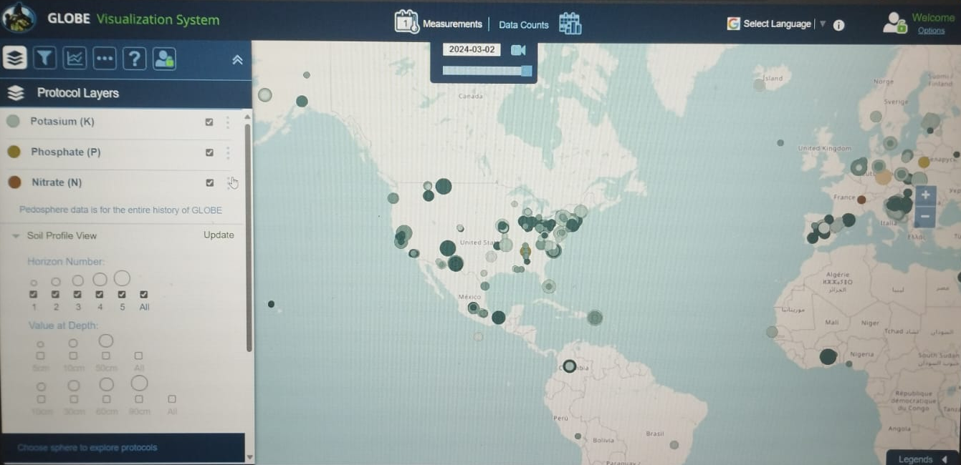

و يتم التنويه على ملاحظة هامة أن بحثنا العلمي متعلق ببرنامج غلوب ضمن غطاء التربة (خصائص التربة ) و تم تطبيق بروتوكول الأس الهيدروجيني على عينات التربة السبعة المتواجدة لدينا و قمنا بعمل فحص للمواد الغذائية المتواجدة في التربة.
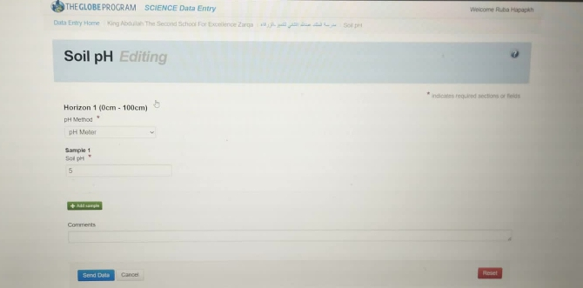
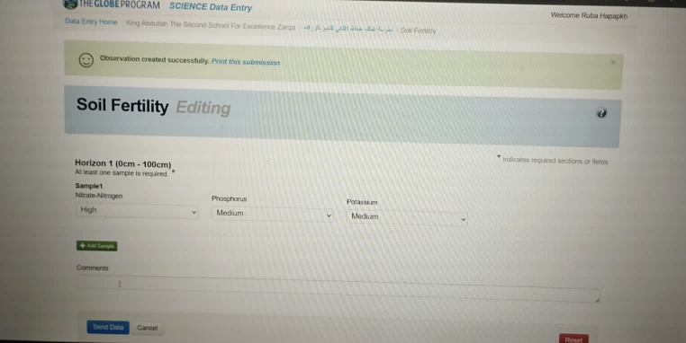
2)متابعة معايير النمو النباتي :
قررنا القيام بتجربة تدرس أثر المياه الرمادية الناتجة من استخدام مياه المشارب على نمو النبات .بدأنا بنقل التربة في قواويير زراعية بعد إزالتنا الشوائب و الحجارة الكبيرة منها ، ثم انتقلنا لتوزيع نبات بذور الفول على القواوير بالتساوي بعد أن قمنا بتقسيمها إلى سبع قواويير .حيث أن التربة كانت كميتها نفسها في جميع القواوير و قمنا بري النبات بمياه عادية لا تقل عن أسبوعين إلى أن وصلت لمرحلة من مراحل النمو .
تمت عملية قياس عوامل نمو لنبات الفول و هي (طول الساق ، عدد الأوراق ، لون البذرة و لون الأوراق )قبل بداية تجربة سقاية النبات و بعدها .

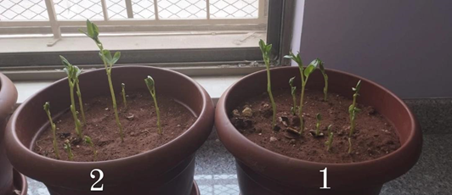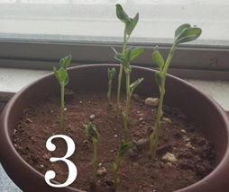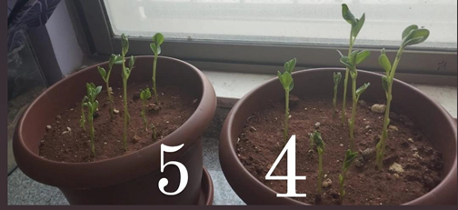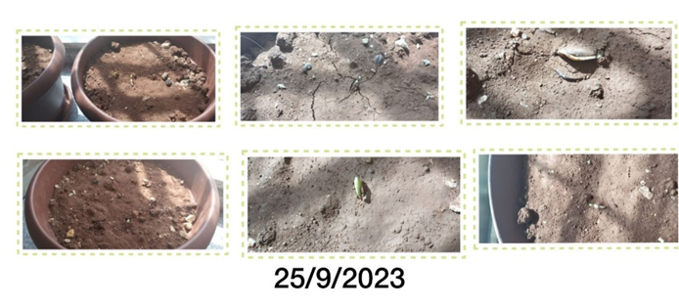
3)التحليل الإحصائي : جُمعت البيانات على شكل جداول فكان لكل عينة العمود و الشطر الخاص بها مع مراعاة كتابة اليوم و الساعة و التاريخ عند جمع البيانات للمستوى النمو الذي وصلت بها العينات السبع من النبات و ذلك بعد شهر من الزراعة .
طول الساق | عدد الأوراق | لون الأوراق | كمية ماء السقاية الأسبوعية | المياهpH | pH التربة | التاريخ | رقم العينة
15cm | 5 | اخضر طبيعي | 500ml | ماه طبيعية | 8.33 | 25/9/2023 | 1
17cm | 8 | أخضر طبيعي | 500ml | مياه طبيعية | 8.33 | 25/9/2023 | 2
12cm | 4 | أخضر طبيعي | 500ml | مياه طبيعية | 8.33 | 25/9/2023 | 3
15cm | 6 | أخضر طبيعي | 500ml | مياه طبيعية | 8.33 | 25/9/2023 | 4
14cm | 5 | أخضر طبيعي | 500ml | مياه طبيعية | 8.33 | 25/9/2023 | 5
13cm | 6 | أخضر طبيعي | 500ml | مياه طبيعية | 8.33 | 25/9/2023 | 6
16cm | 7 | أخضر طبيعي | 500ml | مياه طبيعية | 8.33 | 25/9/2023 | 7

4)الـبدء بتجربة المحاكاة :
بدأت عملية جمع المياه من المدرسة و إجراء عملية الغسل باستخدام هذه المياه و من ثم بدأت عملية محاكاة لما يحدث أثناء عملية استهلاك مياه المغاسل من قبل الطلبة ، و من بعد البحث و المراقبة و الاستطلاع تم العثور على طريقة للتحكم في نسب المواد الكيميائية تبعا لاستخدامات الطلبة المختلفة حيث تم تقسيم العينات بناء على ذلك الى سبع عينات من المياه بالإضافة لعينة مياه طبيعية التي تم سقاية الفول بها أسبوعيًا :
1)الأولى عينتان من مياه المشارب
2)الثانية محاكاة لعينتان من مياه رمادية نتجت من مياه المغاسل خفيفة التركيز للمواد الكيميائية للطلاب الذين يستخدمون كميات قليلة من الصابون (من هذا النوع من المياه تم اختبار عينتان من المخفف)
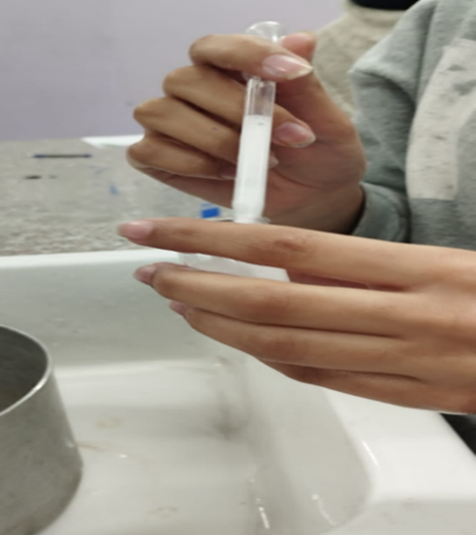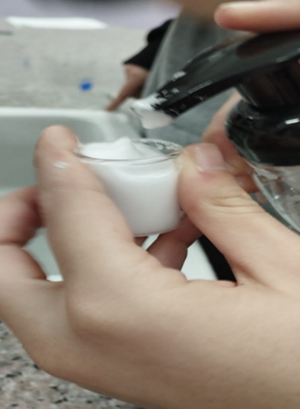
3)الثالثة محاكاة لعينتان من مياه المغاسل ثقيلة التركيز للمواد الكيميائية لمن يستخدمون كميات كبيرة خلال الأنشطة المختلفة (من هذا النوع من المياه تم اختبار عينتان من المثقل )
4) الرابعة عينة مياه طبيعية التي سُقي بها نبات الفول أسبوعيًا بها قبل إجراء التجربة و إستمرار السقاية بها لعينة واحدة كمتغير ثابت .
و تم تجهيز العينة الثالثة و الثانية من خلال إضافة كميات محددة من الصابون السائل لليدين أو سائل الجلي (تبعًا لاختلاف كمية الصابون التي تستخدم من قبل الطلبة ) بالإضافة لتجهيز عينتان من مياه المشارب من المغاسل الموجودة في المدرسة . و نتج عن تلك عينات المياه السبع , سبع عينات من قواوير المزروعة بنبات الفول , حيث أن عينة رقم 2 تسقى بـمياه طبيعية و العينتين رقم 4,5
تسقى تركيز مخفف من المياه وأن العينة 1,3 نسبة تركيز عالية من المواد الكيميائية في المياه . و العينتان 6,7 تسقى بمياه مشارب
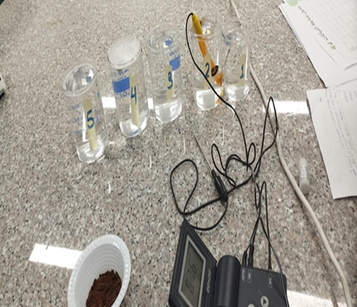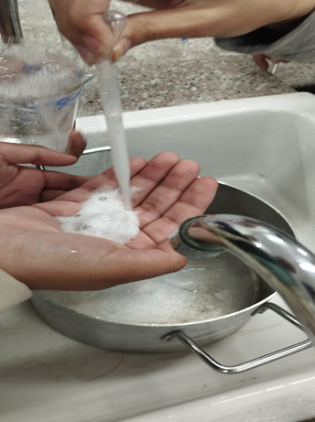
كانت عملية الري مبنية على سقاية العينة الواحدة مرتين في الأسبوع بمقدار 500 مل من الماء الطبيعي لكل عينة 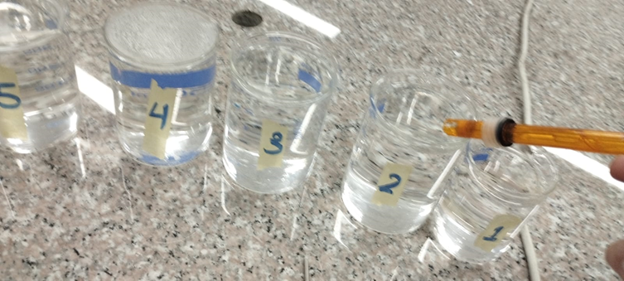
حيث احتوت العينة المخففة في كل 500 مل على 2.5 مل من المواد الكيميائية (صابون سائل لليدين )
و احتوت العينة المثقلة في كل 500مل على 5 مل من المواد الكيميائية .
5)فحص عينات المياه السبع :
بعد تحديد تركيز العينات قمنا بقياس رقم الاس الهيدروجيني لمياه الري لكل عينة من العينات لسببين :
- أولهما لمعرفة رقم الأس الهيدروجيني لكل عينة من العينات و معرفة تأثير كل اس على النبتة المروية و تحديد النسبة المناسبة للنبات.
- الثاني للتاكد من صحة تساوي الاس الهيدروجيني للعينتين المخففتين و تساوي الاس الهيدروجيني للعينتين المركزتين.
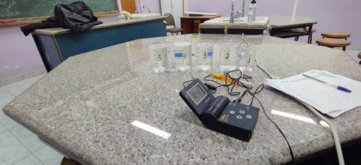
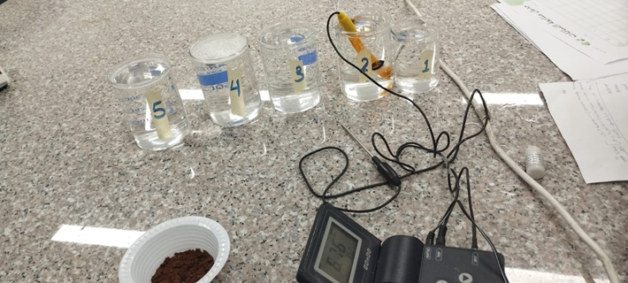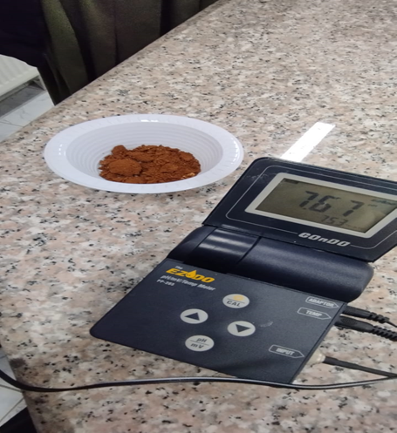
كما تم قياس رقم الاس الهيدروجيني للتربة قبل و بعد إجراء التجربة لمعرفة التأثير الذي قد يطرأ عليها نتيجة الري بالمياه الرمادية مختلفة التركيز.
و أخذ الفريق يداوم على ري النباتات أوقاتا معينة لظهور التأثيرات و تسجيلها بعد مدة معينة أخذت التأثيرات بالظهور، منها ما ساهم بنمو النبات بشكل طبيعي و منها الذي تأثر بشكل سلبي و أدى لحدوث تأخرات بالنمو لذا قررنا إتخاذ الإجراءات التي تخص بجمع البيانات اللازمة.
بعد مراقبة النباتات و تدوين الملاحظات التي كنا نلاحظها, توصلنا الى عدة نتائج. جُمعت البيانات على شكل جداول فكان لكل قوارة (عينة ) جدول الخاص به و البيانات الي تم جمعها كتابة اليوم و الساعة عند جمعها .
-ملاحظة : سبب جعل لكل عينة جدول لدراسة الفروقات بين كل عينة على إختلاف تركيز المواد الكيميائية .
6)متابعة نمو النبات و جمع البيانات
بما أن الدراسة و المراقبة الإستطلاعية مع جمع البيانات استمرت من 25/9/2023 في يوم الإثنين إلى 4/ 12 /2023 في يوم الإثنين أي أنها استمرت شهرين و عشرة أيام ، لذا كانت عملية جمع البيانات و سقاية العينات أسبوعية .
و ملاحظة مهمة أنه كان يتم فحص العينات المروية و ملاحظة الآثار المترتبة من السقاية و تدوينها في جداول خاصة ، و في ما يلي البيانات التي تم جمعها :
لون البذرة | طول الساق | عدد الأوراق | نسبة المواد الكيميائية | لون الأوراق | كمية السقاية الأسبوعية | التاريخ  و الساعة | الماءpH | التربة  pH | رقم العينة
بني | 15cm | 5 | 5ml  صابون | عادي | 500ml | 2/10/20231:16pm | مركزة  8.82 | 8.40 | 1
بني | 17cm | 7 | لايوجد | عادي | 500ml | 2/10/20231:16pm | طبيعي  7.00 | 8.33 | 2
بني | 12cm | 4 | 5ml  صابون | عادي | 500ml | 2/10/20231:16pm | مركزة  8.82 | 8.40 | 3
بني | 15cm | 6 | 2.5ml  صابون | عادي | 500ml | 2/10/20231:16pm | مخفف  8.57 | 8.39 | 4
بني | 14cm | 5 | 2.5ml  صابون | عادي | 500ml | 2/10/20231:16pm | مخفف  8.57 | 8.39 | 5
بني | 13cm | 6 | لايوجد | عادي | 500ml | 2/10/20231:16pm | مشارب  8.00 | 8.33 | 6
بني | 16cm | 7 | لايوجد | عادي | 500ml | 2/10/20231:16pm | مشارب  8.00 | 8.33 | 7

لون البذرة | طول الساق | عدد الأوراق | نسبة المواد الكيميائية | لون الأوراق | كمية السقاية الأسبوعية | التاريخ  و الساعة | الماءpH | التربة  pH | رقم العينة
بني | 15.4 | 6 | 5ml  صابون | عادي | 500ml | 9/10/20231:10pm | مركزة  8.82 | 8.47 | 1
بني | 18.3 | 8 | لايوجد | عادي | 500ml | 9/10/20231:10pm | طبيعي  7.00 | 8.33 | 2
بني | 13 | 5 | 5ml  صابون | عادي | 500ml | 9/10/20231:10pm | مركزة  8.82 | 8.47 | 3
بني | 15.6 | 7 | 2.5ml  صابون | عادي | 500ml | 9/10/20231:10pm | مخفف  8.57 | 8.42 | 4
بني | 15 | 6 | 2.5ml  صابون | عادي | 500ml | 9/10/20231:10pm | مخفف  8.57 | 8.42 | 5
بني | 14 | 7 | لايوجد | عادي | 500ml | 9/10/20231:10pm | مشارب  8.00 | 8.33 | 6
بني | 17 | 8 | لايوجد | عادي | 500ml | 9/10/20231:10pm | مشارب  8.00 | 8.33 | 7

لون البذرة | طول الساق | عدد الأوراق | نسبة المواد الكيميائية | لون الأوراق | كمية السقاية الأسبوعية | التاريخ  و الساعة | الماء  pH | التربة  pH | رقم العينة
بني | 15.4 | 6 | 5ml  صابون | عادي | 500ml | 16/10/202312:00pm | مركزة  8.82 | 8.50 | 1
بني | 18.3 | 8 | لا يوجد | عادي | 500ml | 16/10/202312:00pm | طبيعي  7.00 | 8.33 | 2
بني | 13 | 5 | 5ml  صابون | عادي | 500ml | 16/10/202312:00pm | مركزة  8.82 | 8.50 | 3
بني | 15.6 | 7 | 2.5ml  صابون | عادي | 500ml | 16/10/202312:00pm | مخفف  8.57 | 8.46 | 4
بني | 15 | 6 | 2.5ml  صابون | عادي | 500ml | 16/10/202312:00pm | مخفف  8.57 | 8.46 | 5
بني | 14 | 7 | لا يوجد | عادي | 500ml | 16/10/202312:00pm | مشارب  8.00 | 8.33 | 6
بني | 17 | 8 | لا يوجد | عادي | 500ml | 16/10/202312:00pm | مشارب  8.00 | 8.33 | 7

لون البذرة | طول الساق | عدد الأوراق | نسبة المواد الكيميائية | لون الأوراق | كمية السقاية الأسبوعية | التاريخ  و الساعة | الماءpH | التربة  pH |  | رقم العينة
بني | 15.9 | 6 | 5ml  صابون | عادي | 500ml | 23/10/20231:07pm | مركزة  8.82 |  | 8.52 | 1
بني | 19 | 10 | لا يوجد | عادي | 500ml | 23/10/20231:07pm | طبيعي  7.00 |  | 8.33 | 2
بني | 14 | 5 | 5ml  صابون | عادي | 500ml | 23/10/20231:07pm | مركزة  8.82 |  | 8.52 | 3
بني | 16 | 9 | 2.5ml  صابون | عادي | 500ml | 23/10/20231:07pm | مخفف  8.57 |  | 8.48 | 4
بني | 16 | 8 | 2.5ml  صابون | عادي | 500ml | 23/10/20231:07pm | مخفف  8.57 |  | 8.48 | 5
بني | 16 | 8 | لا يوجد | عادي | 500ml | 23/10/20231:07pm | مشارب  8.00 |  | 8.33 | 6
بني | 18.4 | 9 | لا يوجد | عادي | 500ml | 23/10/20231:07pm | مشارب  8.00 |  | 8.33 | 7

لون البذرة | طول الساق | عدد الأوراق | نسبة المواد الكيميائية | لون الأوراق | كمية السقاية الأسبوعية | التاريخ  و الساعة | الماءpH | التربة  pH | رقم العينة
بني | 16 | 6 | 5ml  صابون | عادي | 500ml | 30/10/20231:17pm | مركزة  8.82 | 8.55 | 1
بني | 19 | 10 | لا يوجد | عادي | 500ml | 30/10/20231:17pm | طبيعي  7.00 | 8.33 | 2
بني | 14 | 5 | 5ml  صابون | عادي | 500ml | 30/10/20231:17pm | مركزة  8.82 | 8.55 | 3
بني | 16 | 8 | 2.5ml  صابون | عادي | 500ml | 30/10/20231:17pm | مخفف  8.57 | 8.51 | 4
بني | 16 | 9 | 2.5ml  صابون | عادي | 500ml | 30/10/20231:17pm | مخفف  8.57 | 8.51 | 5
بني | 16 | 8 | لا يوجد | عادي | 500ml | 30/10/20231:17pm | مشارب  8.00 | 8.33 | 6
بني | 18.8 | 9 | لا يوجد | عادي | 500ml | 30/10/20231:17pm | مشارب  8.00 | 8.33 | 7

لون البذرة | طول الساق | عدد الأوراق | نسبة المواد الكيميائية | لون الأوراق | كمية السقاية الأسبوعية | التاريخ  و الساعة | الماءpH | التربة  pH | رقم العينة
بني | 16 | 6 | 5ml  صابون | ظهور اصفرار طفيف مع بهت | 500ml | 6/11/2023  1:11pm | مركزة  8.82 | 8.60 | 1
بني | 19 | 10 | لا يوجد | عادي | 500ml | 6/11/2023  1:11pm | طبيعي  7.00 | 8.33 | 2
بني | 14 | 5 | 5ml  صابون | ظهور اصفرار طفيف مع بهت | 500ml | 6/11/2023  1:11pm | مركزة  8.82 | 8.60 | 3
بني | 16 | 8 | 2.5ml  صابون | عادي | 500ml | 6/11/2023  1:11pm | مخفف  8.57 | 8.52 | 4
بني | 16 | 9 | 2.5ml  صابون | عادي | 500ml | 6/11/2023  1:11pm | مخفف  8.57 | 8.52 | 5
بني | 16 | 8 | لا يوجد | عادي | 500ml | 6/11/2023  1:11pm | مشارب  8.00 | 8.33 | 6
بني | 19 | 9 | لا يوجد | عادي | 500ml | 6/11/2023  1:11pm | مشارب  8.00 | 8.33 | 7
لون البذرة | طول الساق | عدد الأوراق | نسبة المواد الكيميائية | لون الأوراق | كمية السقاية الأسبوعية | التاريخ  و الساعة | الماءpH | التربة  pH | رقم العينة
بني  غامق | 14cm | 6 | 5ml  صابون | ظهور اصفرار طفيف مع بهت | 500ml | 13/11/2023  12:55pm | مركزة  8.82 | 8.68 | 1
أخضر  فاتح | 24cm | 15 | لا يوجد | عادي | 500ml | 13/11/2023  12:55pm | طبيعي  7.00 | 8.33 | 2
بني غامق | 15cm | 7 | 5ml  صابون | ظهور اصفرار طفيف مع بهت | 500ml | 13/11/2023  12:55pm | مركزة  8.82 | 8.68 | 3
بني | 20cm | 14 | 2.5ml  صابون | عادي | 500ml | 13/11/2023  12:55pm | مخفف  8.57 | 8.54 | 4
بني | 21cm | 13 | 2.5ml  صابون | عادي | 500ml | 13/11/2023  12:55pm | مخفف  8.57 | 8.54 | 5
أخضر فاتح | 22cm | 15 | لا يوجد | عادي | 500ml | 13/11/2023  12:55pm | مشارب  8.00 | 8.33 | 6
أخضر فاتح | 21cm | 16 | لا يوجد | عادي | 500ml | 13/11/2023  12:55pm | مشارب  8.00 | 8.33 | 7

لون البذرة | طول الساق | عدد الأوراق | نسبة المواد الكيميائية | لون الأوراق | كمية السقاية الأسبوعية | التاريخ  و الساعة | الماءpH | التربة  pH | رقم العينة
بني  غامق | 14cm | 6 | 5ml  صابون | ظهور اصفرار طفيف مع بهت | 500ml | 20/11/20231:27pm | مركزة  8.82 | 8.72 | 1
أخضر  فاتح | 24cm | 15 | لا يوجد | عادي | 500ml | 20/11/20231:27pm | طبيعية  7:00 | 8.33 | 2
بني غامق | 15cm | 7 | 5ml  صابون | ظهور اصفرار طفيف مع بهت | 500ml | 20/11/20231:27pm | مركزة  8.82 | 8.72 | 3
بني | 20cm | 14 | 2.5ml  صابون | عادي | 500ml | 20/11/20231:27pm | مخففة  8.57 | 8.55 | 4
بني | 21cm | 13 | 2.5ml  صابون | عادي | 500ml | 20/11/20231:27pm | مخففة  8.57 | 8.55 | 5
أخضر فاتح | 22cm | 15 | لا يوجد | عادي | 500ml | 20/11/20231:27pm | مشارب  8.00 | 8.33 | 6
أخضر فاتح | 21cm | 16 | لا يوجد | عادي | 500ml | 20/11/20231:27pm | مشارب  8.00 | 8.33 | 7

لون البذرة | طول الساق | عدد الأوراق | نسبة المواد الكيميائية | لون الأوراق | كمية السقاية الأسبوعية | التاريخ  و الساعة | الماءpH | التربة  pH | رقم العينة
بني  غامق | 18cm | 7 | صابون5ml | ذبول و بهتان مع اصفرار | 500ml | 27/11/20231:27pm | مركزة  8.82 | 8.79 | 1
أخضر  فاتح | 26cm | 16 | لايوجد | عادي | 500ml | 27/11/20231:27pm | طبيعية  7:00 | 8.33 | 2
بني غامق | 16cm | 8 | صابون5  ml | ذبول و بهتان مع اصفرار | 500ml | 27/11/20231:27pm | مركزة  8.82 | 8.79 | 3
بني | 21cm | 15 | 2.5ml من الصابون | باهت | 500ml | 27/11/20231:27pm | مخففة  8.57 | 8.57 | 4
بني | 22cm | 14 | 2.5mlمن الصابون | باهت | 500ml | 27/11/20231:27pm | مخففة  8.57 | 8.57 | 5
أخضر فاتح | 25cm | 15 | لايوجد | عادي | 500ml | 27/11/20231:27pm | مشارب  8:00 | 8.33 | 6
أخضر فاتح | 24cm | 16 | لايوجد | عادي | 500ml | 27/11/20231:27pm | مشارب  8:00 | 8.33 | 7
لون البذرة | طول الساق | عدد الأوراق | نسبة المواد الكيميائية | لون الأوراق | كمية السقاية الأسبوعية | التاريخ  و الساعة | الماءpH | التربة  pH | رقم العينة
بني  غامق | 18cm | 7 | صابون5ml | ذبول و بهتان مع اصفرار | 500ml | 4/12/2023  1:27pm | مركزة  8.82 | 8.82 | 1
أخضر  فاتح | 26cm | 16 | لايوجد | عادي | 500ml | 12/4/2023  1:27pm | طبيعية  7:00 | 8.33 | 2
بني غامق | 16cm | 8 | صابون5  ml | ذبول و بهتان مع اصفرار | 500ml | 12/4/2023  1:27pm | مركزة  8.82 | 8.82 | 3
بني | 21cm | 15 | 2.5ml من الصابون | باهت | 500ml | 12/4/2023  1:27pm | مخففة  8.57 | 8.57 | 4
بني | 22cm | 14 | 2.5mlمن الصابون | باهت | 500ml | 12/4/2023  1:27pm | مخففة  8.57 | 8.57 | 5
أخضر فاتح | 25cm | 15 | لايوجد | عادي | 500ml | 12/4/2023  1:27pm | مشارب  8.00 | 8.33 | 6
أخضر فاتح | 24cm | 16 | لايوجد | عادي | 500ml | 12/4/2023  1:27pm | مشارب  8.00 | 8.33 | 7

النتائج:
و فيما يلي نتائج التجربة النهائية :

لون  البذرة | طول  الساق | عدد الأوراق | نسبة المواد الكيميائية | لون الأوراق | كمية ماء السقاية الأسبوعية | التاريخ و الساعة | الماء  pH | التربة pH | رقم العينة
بني  غامق | 18cm | 7 | صابون5ml | ذبول و بهتان مع اصفرار | 500ml | 4/12/2023  pm1:09 | مركزة  8.82 | 8.87 | 1
أخضر  فاتح | 26cm | 16 | لا يوجد | عادي | 500ml | 4/12/2023  pm1:09 | طبيعية  7.00 | 8.33 | 2
بني غامق | 16cm | 8 | صابون5ml | ذبول و بهتان مع اصفرار | 500ml | 4/12/2023  pm1:09 | مركزة  8.82 | 8.82 | 3
بني | 21cm | 15 | من الصابون  2.5ml | باهت | 500ml | 4/12/2023  pm1:09 | مخففة  8.57 | 8.57 | 4
بني | 22cm | 14 | من الصابون  2.5ml | باهت | 500ml | 4/12/2023  pm1:09 | مخففة  8.57 | 8.57 | 5
أخضر فاتح | 25cm | 15 | لايوجد | عادي | 500ml | 4/12/2023  pm1:09 | مشارب  8:00 | 8.33 | 6
أخضر فاتح | 24cm | 16 | لا يوجد | عادي | 500ml | 4/12/2023  pm1:09 | مشارب  8:00 | 8.33 | 7

و فيما يلي أيضًا جدول مقارنة قبل تجربة أنواع المياه الثلاث على عينات النبات و بعد :

بعد التجربة |  |  |  | قبل التجربة
التربة pH | لون  البذرة | عدد  الأوراق | طول  الساق | التربة  pH | لون  البذرة | عدد  الأوراق | طول  الساق | رقم  العينة
8.82 | بني  غامق | 7 | 17cm | 8.33 | بني | 5 | 14cm | 1
8.33 | أخضر فاتح | 18 | 26cm | 8.33 | بني | 7 | 17cm | 2
8.82 | بني  غامق | 8 | 16cm | 8.33 | بني | 4 | 12cm | 3
8.57 | بني | 16 | 21cm | 8.33 | بني | 6 | 15cm | 4
8.57 | بني | 15 | 19cm | 8.33 | بني | 5 | 14cm | 5
8.33 | أخضر | 17 | 25cm | 8.33 | بني | 8 | 16cm | 6
8.33 | أخضر | 16 | 24cm | 8.33 | بني | 7 | 15cm | 7
ملاحظة هامة : كان لون ورق نبات الفول التي رويت بالمثقل و المخفف يتضح عليها الذبول و البهت و اصفرار عام بالمقارنة مع عينة الي رويت بمياه مشارب و المياه الطبيعية .مع الإشارة أن قبل إجراء التجربة كان لونها طبيعي .

و حاولنا أيضًا أن نتوسع في نتائج بياناتنا التي حصلنا عليها من التجربة بأن نقارنها مع بيانات طلاب جلوب آخرين مسجلة على موقع جلوب من دول أخرى في صفحة
Visualized data
وجدنا أن هناك تطابقًا معينًا في مدارس و مناطق غنية بمساحات الخضراء و النباتات فيها تشابه مع بياناتنا فيما يخص بخصائص التربة من ناحية الأس الهيدروجيني .
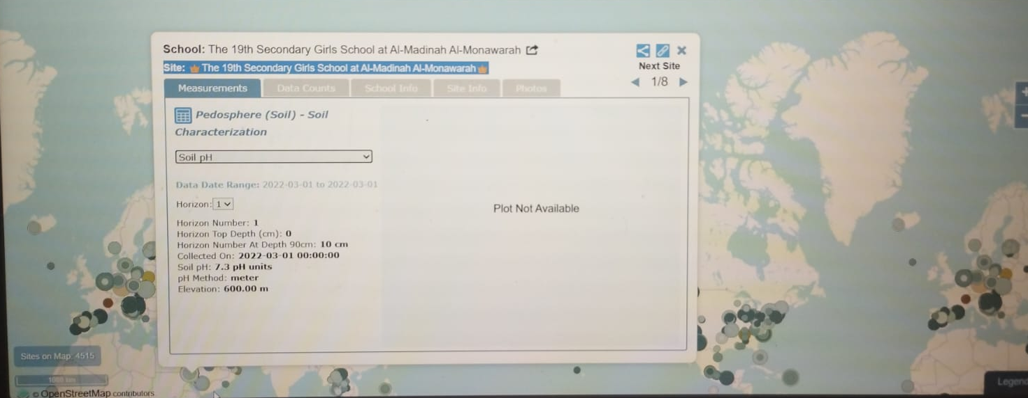

المناقشة :
بشكل عام ، تأثرت جميع النباتات بتغيير نوع المياه و سقايتها بمياه المشارب متفاوتة التركيز ؛ حيث اختلف نمو كل عينة من العينات نتيجة اختلاف التركيز الكيميائي ؛ فمنها ما كان مقاربا للنمو الطبيعي للنبات ، و منها ما تأثر نموه نتيجة تأثره بالمواد الكيميائية الموجودة . فكان النمو النهائي لها كما يلي :
العينة رقم 2 : هي العينة المروية بمياه طبيعية و كان نموها طبيعيًا للغاية .

العينة رقم 6,7 : هي العينة المروية بمياه المشارب التي تعد منعدمة المواد الكيمائية تقريبا ، فتفاعلت بشكل ايجابي مع مياه المشارب و لم تمر بمراحل بطء او فشل في النمو حيث كان نموها مقاربا للنمو الطبيعي بشكل كبير.

العينات 4,5 : تتفاعل بشكل سلبي
قليلًا مع المياه ذات التركيز المخفف ؛ حيث مرت بمراحل بطء
في النمو ، و لم تصل الى مرحلة الإزهار بالشكل الطبيعي،
و كان نموها أبطأ من نمو العينة رقم ( ؛ و يعزى سبب ذلك
الى ريها بمياه مخففة التركيز الكيمائي ، فبالرغم من احتوائها
على نسبة قليلة من الملوثات و الكيماويات الا انها تأثرت بها بشكل
بسيط.
فلم يكن طول الساق و عدد الاوراق فيهما مشابها او قريبا من طول
الساق و عدد الاوراق للعينة المروية بمياه المشارب بل كان أقل.

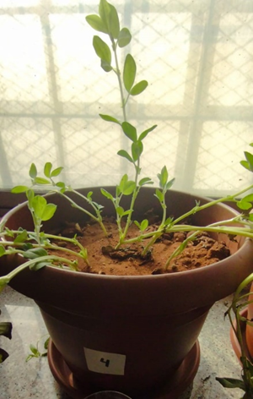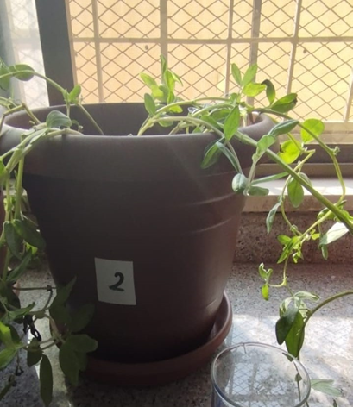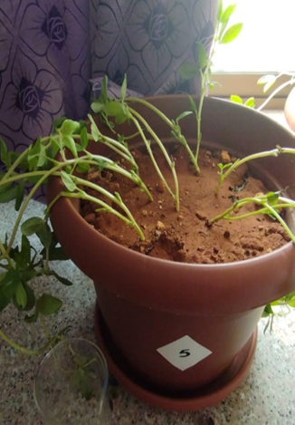
بالنسبة للعينات الاخيرة و المرقمة بالارقام 3,1 : فقد كانت تروى بمياه مشارب مثقلة التركيز الكيميائي.و تأثرتا سلبا بشكل أكبر من العينات الاخرى ، حيث كان نموها ضعيفا جدا و بطيئا.
و كما هو ملاحظ بالصور ، لم تنم جميع البذور في هذه العينات , مع لفت النظر على احتواء جميع العينات على أعداد متساوية من البذور.
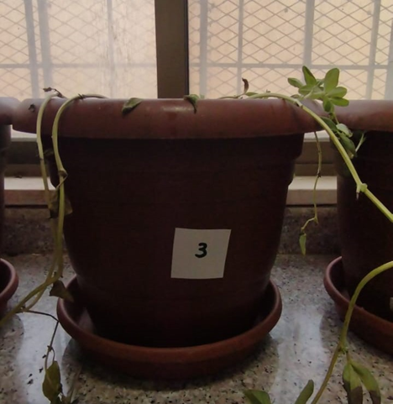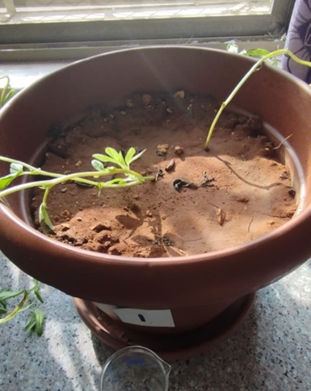

و أثناء تجربتنا، واجهنا تحديات تتعلق بعدم توافق عدة عوامل مع البيئة التي يعيش فيها الفول فنبات الفول يحتاج إلى أماكن رطبة لإكمال عملياته الفسيولوجية و الحيوية حيث أنه يمتاز شتاء مدينة الزرقاء بأنه بارد جاف في أغلب الأوقات , و نبات الفول ينمو في بيئة باردة رطبة كما ذكرنا .
و لاننا زرعنا الفول في بيئة دافئة إلى حد ما بسبب ظروف المدرسة و لأنه زُرع على شرفة مختبر الكيمياء أثر على نمو جميع النباتات لأن نبات الفول يُزرع في بيئة باردة جدًا لذا توقفت دراستنا لمدة شهر من بدء التجربة .

الدراسات السابقة :
للتأكد من صحة تجاربنا و نتائجها ؛ قمنا بالبحث عن دراسات مماثلة لبحثنا ، بالإضافة لمقارنة النتائج النهائية بينهما . فكانت النتائج النهائية للدراسات مقاربة لنتائج التجربة. فبناء على مركز دراسات البيئة المبنية (CSBE ) عند تحديد أثر تركيز المواد الكيميائية في المياه الرمادية على النباتات : " تُستخدم معظم المياه الرمادية لري النباتات، وبالتالي فإن المخاطر الأكثر إلحاحًا لمكونات الملوثات في المياه الرمادية ترتبط بصحة النبات. ومن المفترض أن يتجنب المستخدمون التخلص من المواد غير المناسبة (الدهانات، ومضادات التجمد، والمذيبات، وكرات النفتالين، ومياه الصرف الصحي من الخرق الزيتية، والمواد الكيميائية من مختبرات التصوير، وما إلى ذلك) في المياه الرمادية."
" تستخدم منتجات الغسيل على وجه الخصوص مجموعة متنوعة من المواد الكيميائية التي يمكن أن تكون ضارة بالنباتات. تحتوي معظم أنواع الصابون والمنظفات - بما في ذلك صودا الخبز - على مركبات الصوديوم. يمكن أن تسبب المستويات العالية من الصوديوم تغير لون الأوراق وحرقها، ويمكن أن تساهم في حالة التربة القلوية."
و يوضح هذا الأثر السلبي لتركيز المواد الكيميائية في المياه الرمادية على نمو النبات و أجزائه و عملياته الحيوية.

في حين تحدث المركز عن التأثير البيئي و الاقتصادي الذي يولده استخدام المياه الرمادية في ري النباتات: "إن الأثر البيئي الإيجابي المهيمن لإعادة استخدام المياه الرمادية هو انخفاض الطلب على المياه العذبة. تعارض العديد من المصادر إنتاج مياه صالحة للشرب عالية الجودة للأغراض التي لا تتطلب مثل هذه المياه عالية الجودة - على سبيل المثال. ري النباتات. ومن خلال إعادة استخدام المياه الرمادية، يؤدي ذلك إلى انخفاض استهلاك مياه الشرب باهظة في التكلفة." في الزراعة وهذا يؤدي الى توافر المياه الصالحة للشرب للافراد و خصوصا في بلدنا الاردن
بالطبع ، يوجد لكل شيء سلبية ، فهناك مخاطر لاستخدام المياه الرمادية في ري النباتات . و لكن لكل مشكلة حل فبحسب المركز : " أحد المخاطر البيئية الرئيسية الناجمة عن إعادة استخدام المياه الرمادية هو تلوث المياه الجوفية. اعتمادًا على جيولوجية المنطقة المعنية، من الممكن أن تجد بعض المواد الموجودة في المياه الرمادية طريقها إلى احتياطيات المياه الجوفية الكامنة وراء منطقة إعادة الاستخدام. إذا كانت المياه الرمادية تحتوي على مواد من شأنها أن تلوث المياه الجوفية أو يكون لها تأثير ضار عليها، فقد يؤدي ذلك إلى التلوث. ومع ذلك، هناك عاملان يقللان من أهمية ذلك. أولًا، الكميات الإجمالية للمياه الرمادية في السياقات المنزلية صغيرة جدًا - فمعظم الأسر في الغرب لا تنتج أكثر من 200-400 لتر من المياه الرمادية يوميًا. سيتم امتصاص معظم الماء والمواد المغذية الموجودة في المياه الرمادية بواسطة النباتات نفسها. سيتم تكسير المواد الأخرى الموجودة في المياه الرمادية (مثل المواد العضوية والبكتيريا) بواسطة التربة السطحية. وفي ظل الظروف العادية، فإن القليل جدًا من المياه الرمادية المعنية سيصل فعليًا إلى المياه الجوفية" (1) https://www.csbe.org/greywater-reuse-in-other-countries

الإستنتاج:
1)العينات المروية بمياه المشارب :
كان نموها مقارب جدًا للطبيعي و بحسب الجدول الذي أظهر البيانات التي تمت دراسته و استقصاءه وبناءًا على ذلك الجدول تحليل البيانات و استنباط النتائج التي تخص العينات السبعة الذي أفاد أن مياه المشارب صالحة للإستخدامات الزراعية المختلفة على إختلاف المحاصيل الزراعية –مع مراعاة- العوامل الرطوبة و درجة الحرارة و الرقم الهيدروجيني لكلا التربة و المياه و خاصة التربة قبل و بعد السقاية.
2)العينات المروية بمياه الصابون المثقلة:
1-منعت إنبات البذور ودرجة المقاومة للإجهاد كانت ضئيلة.
2-ذبول وجفاف عام يصاحبه اصفرار الاوراق والسيقان.
3-زيادة معدل هدم البروتين عن معدل بناءه وتراكم الأمونيا السامة لإحتواء صابون اليدين لسائل الأمونيا.
4-التغير في طبيعة الاحماض النووية داخل نبات الفول.
5-تضرر أغشية البلاستيدات الخضراء وتكسر الكلوروفيل لذا ظهرت بقع بنية نسبيا على القمم النامية على نبات الفول.
3)العينات المروية بمياه مخففة الصابون :
لوحظ أن العينتين المخففة و المركزة تعرضتا للآثار نفسها لكن كانت عينة مخففة الصابون أقل ضررًا بكثير من النواحي جميعها (ساق ، أوراق ، عمليات فسيولوجية ، و حتى لون البذرة ذاته).
بعد ذلك ، وصل الفريق الى النقطة التي استنتج منها الى ان مياه المشارب هي المياه الأنسب لسقاية النباتات وأن نتائج الزراعة بها كانت أقرب إلى نتائج الزراعة بالمياه الطبيعية .تأتي بعدها مياه المغاسل المخففة , حيث ان النبات طرأت عليه سلبيات ضئيلة مع تأخره البسيط بالنمو و أن مياه المغاسل المركزة كانت نتائجها الأسوء على النبات.
لذا, يجب عند ري النبات بالمياه الرمادية مراعاة نوعها و مصدرها ؛ حيث باختلاف المصدر تختلف نسبة المواد الكيميائية الموجودة فيها ، فيؤدي ذلك الى تأثيرات سلبية على نمو النبات ،مما قد يؤدي إلى موته ، الذي ينتج عنه خسائر هائلة للمزارع إن لم يراع المزارعون النسبة المناسبة لسقاية النبات . فكانت هذه الطريقة هي ما بحث فيه الفريق عن حلول تساهم في تقليل المياه المهدورة بدون فائدة بعد استخدامها من قبل الطلبة في المدارس و مختلف المواطنين..
‎يستطيع الكثير من المزارعين استخدام هذه الطريقة نتيجة لسهولتها و فعاليتها , حيث تسهم في تطور البلاد من خلال توفير المياه و المساعدة في تحسين الوضع الاقتصادي المائي .

المراجع :
1)https://n9.cl/dfzs6
2)https://n9.cl/z78f5
3) https://short-link.me/ybdT
4) https://short-link.me/wAu-
5) https://short-link.me/ybeS
6) https://short-link.me/wAvv
7) https://short-link.me/wAyO
8) https://short-link.me/wAzw
9) https://short-link.me/ybjg

الشارات المستحقة :
شارة أنا حلال للمشاكل
(I AM A PROBLEM SOLVER)
استحق فريقنا هذه الشارة نتيجة حله لمشكلة بيئية و اقتصادية ، حيث سيتم تطبيق المشروع في مدرستنا و سيتم العمل على نشره في المدارس الأخرى حتى يصبح مشروعا معتمدا في جميع مدارس المملكة ، مما يؤدي الى حل مشاكل متعددة متعلقة بالمياه ، بالإضافة الى مشاكل اقتصادية متعددة..

نرى اننا نستحق شارة( أنا أحدث تأثيرا):
( I MAKE AN IMPACT )
ارتأى فريقنا أنه يستحق الحصول على هذه الشارة نتيجة تأثيره على المملكة بشكل عام و المدرسة بشكل خاص ، من حيث تقليل استيراد المياه المستخدمة للري ، و توفير المياه الصالحة للشرب المستخدمة في الري.

شارة (انا عالم بيانات):
(I AM A DATA SCIENTIST)
استحق الفريق هذه الشارة نتيجة تحليله لبينات نمو النباتات و توصل إلى استنتاجات بناء على هذه البيانات التي تم تحليلها

